МИНИСТЕРСТВО НАУКИ И ВЫСШЕГО ОБРАЗОВАНИЯ
РОССИЙСКОЙ ФЕДЕРАЦИИ

ФЕДЕРАЛЬНОЕ ГОСУДАРСТВЕННОЕ БЮДЖЕТНОЕ ОБРАЗОВАТЕЛЬНОЕ
УЧРЕЖДЕНИЕ ВЫСШЕГО ОБРАЗОВАНИЯ
«РОССИЙСКИЙ ГОСУДАРСТВЕННЫЙ
ПЕДАГОГИЧЕСКИЙ УНИВЕРСИТЕТ им. А. И. ГЕРЦЕНА»

институт информационных технологий и технологического образования
кафедра информационных технологий и электронного обучения

Основная профессиональная образовательная программа
Направление подготовки 09.03.01 Информатика и вычислительная техника
Направленность (профиль) «Технологии разработки программного обеспечения»
форма обучения – очная

Лабораторная работа

по дисциплине «Информационные технологии»

Создание конспекта по теме «Информационные технологии в физике и математике»

Обучающегося 1 курса
Аннанурова Даниила Петровича
Руководитель:
ассистент кафедры компьютерных технологий
и электронного обучения Иванова Екатерина Алексеевна

Санкт-Петербург
2022
Оглавление
3. Информационные технологии в физике 3
3.1 Программы и онлайн сервисы 7
3.1.1 Autodesk ForceEffect 7
3.1.2 Video Physics 7
3.1.3 iCircuit 8
3.1.4 AutoCAD Electrician 9
3.1.5 Vr-labs 10
4. Информационные технологии в математике 12
4.1 Программы и онлайн-сервисы 14
4.1.1 Photomath 14
4.1.2 MathWay 14
4.1.3 Microsoft Math 15
4.1.4 WolframAlpha 16
4.1.5 Symbolab 17
5. Физические формулы 19
6. Математические формулы 20
7. Формулы от преподавателя 21
8. Список источников 22

3. Информационные технологии в физике
В современном обществе использование информационных технологий становится необходимым практически в любой сфере деятельности человека. Овладение навыками этих технологий еще за школьной партой во многом определяет успешность будущей профессиональной подготовки нынешних учеников. Наш опыт показывает, что овладение этими навыками протекает гораздо эффективней, если происходит не только на уроках информатики, а находит свое продолжение и развитие на уроках учителей-предметников. Этот подход выдвигает новые требования к подготовке учителя-предметника, ставит перед ним новые проблемы, заставляет осваивать новую технику и создавать новые методики преподавания, основанные на использовании современной информационной среды обучения. Школа № 550 г.Санкт-Петербурга, одной из специализаций которой помимо иностранных языков является изучение информационных технологий, предоставляет широкие возможности для организации этого процесса. В школе имеется 5 кабинетов информатики, компьютеры установлены в кабинетах большинства учителей–предметников, в библиотеке, на рабочих местах администрации, в учительской. Все компьютеры школы объедены в локальную сеть с подключением к сети Интернет по выделенной линии.
Преподавание физики, в силу особенностей самого предмета, представляет собой наиболее благоприятную сферу для применения современных информационных технологий. Проводимая нами работа в этом направлении содержит как чисто демонстрационную составляющую, дающую ученикам расширенные представления о возможностях использования информационных технологий, так и составляющую, требующую активного применения учениками знаний, полученных на уроках информатики. В процессе преподавания физики, информационные технологии могут использоваться в различных формах; используемые нами направления можно представить в виде следующих основных блоков:
- - мультимедийные сценарии уроков;
- - применение компьютерной лаборатории фирмы Philip Harris;
- - проверка знаний на уроке;
- - внеурочная деятельность.
Мультимедийные сценарии уроков
Сценарий урока представляет собой его мультимедийный конспект, содержащий краткий текст, основные формулы, чертежи, рисунки, видеофрагменты, анимации. Обычно такие сценарии подготавливаются в форме мультимедийных презентаций с использованием программы Power Point из пакета Microsoft Office. Презентации демонстрируются самим учителем непосредственно в кабинете физики, с помощью переносного мультимедийного проектора, подключенного к персональному компьютеру. Изображение проецируется на большой настенный экран. По сравнению с традиционной формой ведения урока, заставляющей учителя постоянно обращаться к мелу и доске, использование таких сценариев высвобождает большое количество времени, которое можно употребить для дополнительного объяснения материала. Сценарии применяются как при изложении нового материала, так и при повторении пройденного.
Основной проблемой, с которой сталкивается учитель при подготовке таких сценариев, является поиск материалов для их создания. Источниками демонстрационных материалов служат имеющиеся в продаже мультимедийные диски, материалы в сети Интернет и наши собственные разработки. Среди мультимедийных дисков в первую очередь следует отметить мультимедийные курсы физики ("Физика в картинках", "Открытая физика" фирмы Физикон, "Репетитор" фирмы 1С и т.д.). Особая ситуация, связанная с применением материалов таких дисков на уроке, заключается в необходимости заранее, желательно до начала урока, открыть то приложение, с которым учитель собирается работать. Это не всегда оказывается возможным, т.к. последовательность изложения материала зачастую предполагает использование в начале урока другого мультимедийного диска. Мультимедийные курсы организованы таким образом, что рабочие материалы хранятся на дисках в заархивированном виде, и пользоваться ими можно только с применением интерфейса, созданного фирмой-разработчиком. Смена диска, загрузка программы, выход на необходимый раздел занимают, в зависимости от возможностей компьютера, до одной - двух минут. Так как урок короткий, то прежде чем включать в план урока определенный материал мультимедийного курса, приходится оценивать - искупит ли красивая демонстрация потерю темпа урока? Вследствие этих неудобств мы фактически отказались от применения мультимедийных курсов в варианте, предложенном разработчиками.
С этой точки зрения, более привлекательным выглядит использование мультимедийных энциклопедий ("Кирилл и Мефодий", "Мир вокруг нас" ), а также появившихся в последнее время дисков-сборников электронных наглядных пособий, среди которых наиболее приятное впечатление производит диск "Физика 7-11" издательства "Дрофа" и ЗАО 1С. Материалы этих источников доступны непосредственно без применения специальных интерфейсных программ. Их можно перенести в рабочую папку на компьютере, с которого во время урока ведутся демонстрации, включить эти демонстрации в мультимедийную презентацию. Тем самым во время урока отпадает необходимость в обращении к оригинальным дискам, резко уменьшается время перехода от одного материала к другому, экономится время урока, не нарушается его темп.
Значительная часть демонстрационных материалов готовится учителем самостоятельно при активном участии учеников. Среди этих материалов есть цифровые фотографии и видеозаписи физических явлений, фрагменты художественных фильмов, иллюстрирующие различные физические законы. Это могут быть отсканированные схемы и рисунки из обычных научных, учебных или энциклопедических изданий. При этом следует подчеркнуть, что компьютерная демонстрация физических явлений рассматривается не как замена реального физического демонстрационного опыта, а как его дополнение.
В комплект компьютерной лаборатории входит специальное запоминающее устройство, к которому могут быть одновременно подключены несколько датчиков. Устройство позволяет сохранять в виде файла зависимость измеряемых величин от времени. Это устройство является интерфейсным блоком связи с персональным компьютером. Тем самым, появляется возможность показать измеренные зависимости физических величин от времени или друг от друга на экране компьютера или на большом демонстрационном экране, провести компьютерную математическую обработку результатов измерений.
Приведем несколько примеров применения датчиков на уроке.
- При изучении темы "Свободное падение"
проводится следующий эксперимент. Регистрируя вертикальное расстояние от датчика до предмета при свободном падении последнего, можно получить и проанализировать зависимость координаты предмета от времени, построить график зависимости скорости от времени, получить график ускорения, аппроксимировать полученные кривые многочленами, оценить кинематические характеристики из результатов такой аппроксимации. Возможности аппроксимации заложены в программное обеспечение компьютерной лаборатории.
При изучении атмосферного давления в седьмом классе используется датчик давления. Несколько учеников с датчиком давления, подключенным к запоминающему устройству, отправляются из кабинета физики, расположенного на четвертом этаже, по лестнице в подвал, затем поднимаются на пятый этаж и затем возвращаются в кабинет физики. Затем запоминающее устройство подключается к компьютеру, считывается файл данных, и с помощью мультимедийного проектора график зависимости давления от времени, а значит от высоты над землей, выводится на экран. После этого убеждать, увеличивается или уменьшается давление с высотой не нужно - дети все видят собственными глазами. Чувствительность датчика позволяет надежно фиксировать возникающий перепад давлений. При изучении колебательного движения с помощью датчика расстояний проводятся измерения координаты груза на пружинном маятнике в зависимости от времени. После обсуждения внешнего вида полученного графика проводится операция дифференцирования и анализируется график скорости. Повторное дифференцирование выводит на экран третий график - график ускорения. Рассмотрение одновременно трех найденных из эксперимента зависимостей позволяет объяснить фазовые соотношения трех периодически изменяющихся величин (координаты, скорости, ускорения) и естественность использования тригонометрических функций для описания колебаний. Пример такого графика приведен на рисунке.
Применение компьютерных датчиков делает даже обыкновенный демонстрационный эксперимент более наглядным и понятным, расширяет его информативность. Ученики получают начальное знакомство с современными методами проведения физических экспериментов, современным научным оборудованием, автоматизированной компьютерной обработкой полученных данных.

3.1 Программы и онлайн сервисы

3.1.1 Autodesk ForceEffect
Разработчик: Autodesk Inc.
Дата создания: 2011 года.
Возможности: С помощью Autodesk ForceEffect можно делать инженерные расчёты прямо на мобильном устройстве. Это существенно облегчает работу по дизайну на стадии создания концепции, так как мгновенно определяет жизнеспособность конструкции.
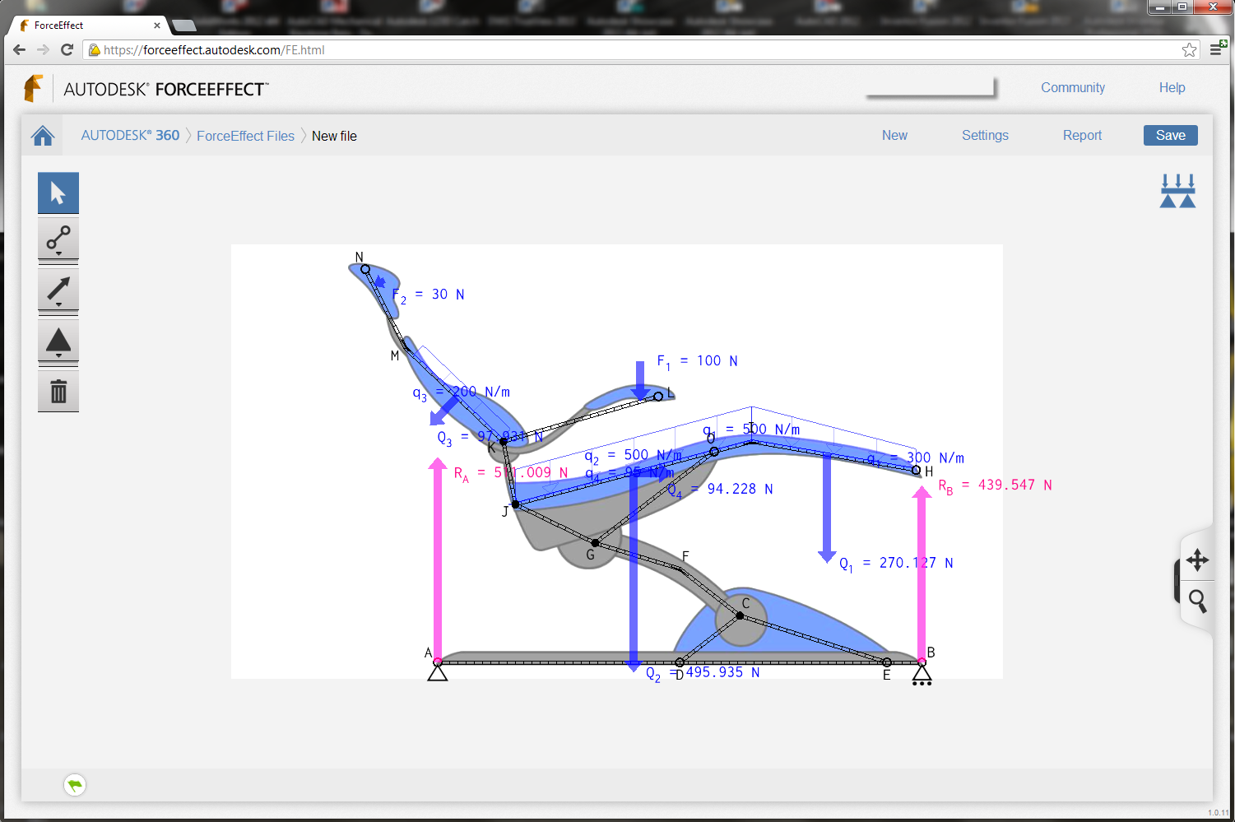
Рисунок 1. Скриншот Autodesk ForceEffect

3.1.2 Video Physics
Разработчик: Vernier Software & Technology
Дата создания: 2010 год
Возможности: Позволяет вам делать анализ движения физических тел на основе видео. Всё что нужно от пользователя – загрузить видео, отметить кадр за кадром движущийся объект и настроить масштаб. После этого приложение с лёгкостью построит траекторию движения объекта и высчитает скорость его движения.
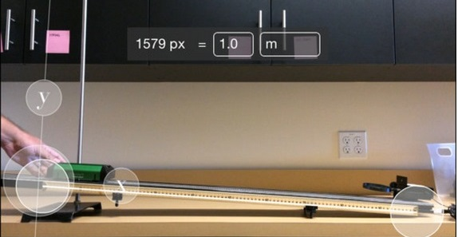
Рисунок 2. Скриншот Video Physics

3.1.3 iCircuit
Разработчик: Krueger Systems, Inc.
Дата создания: 2010 год
Возможности: Усовершенствованный двигатель моделирования позволяет работать с аналоговыми и цифровыми схемами обработки сигналов. iCircuit прост в использовании и подобен другим САПР-программам: пользователь добавляет элементы, соединяет их вместе и задаёт необходимые свойства. Но iCircuit в отличие от других программ САПР находится в постоянном режиме моделирования. Не нужно останавливаться, чтобы постоянно делать дополнительные измерения или настройки.
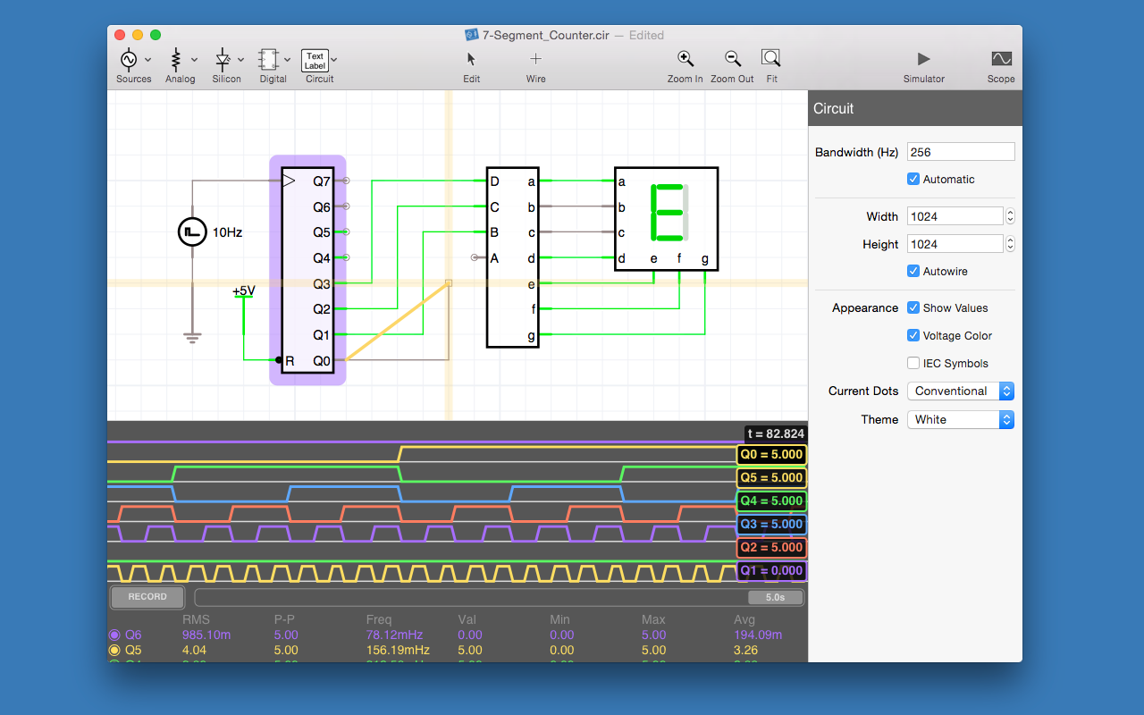
Рисунок 3. Скриншот iCircuit

3.1.4 AutoCAD Electrician
Разработчик: Autodesk
Дата создания: 1982 год
Возможности: Специализированные функции для размещения и редактирования компонентов, построения нескольких цепей за одну операцию, соединение их на разных листах, параметрическое создание компонентов, использование баз данных и графических меню, автоматическое обозначение составных частей и авто нумерация цепей значительно ускоряют создание следующих тип схем: электрические принципиальные, однолинейные, пневматические, гидравлические, схемы соединений и КИПиА
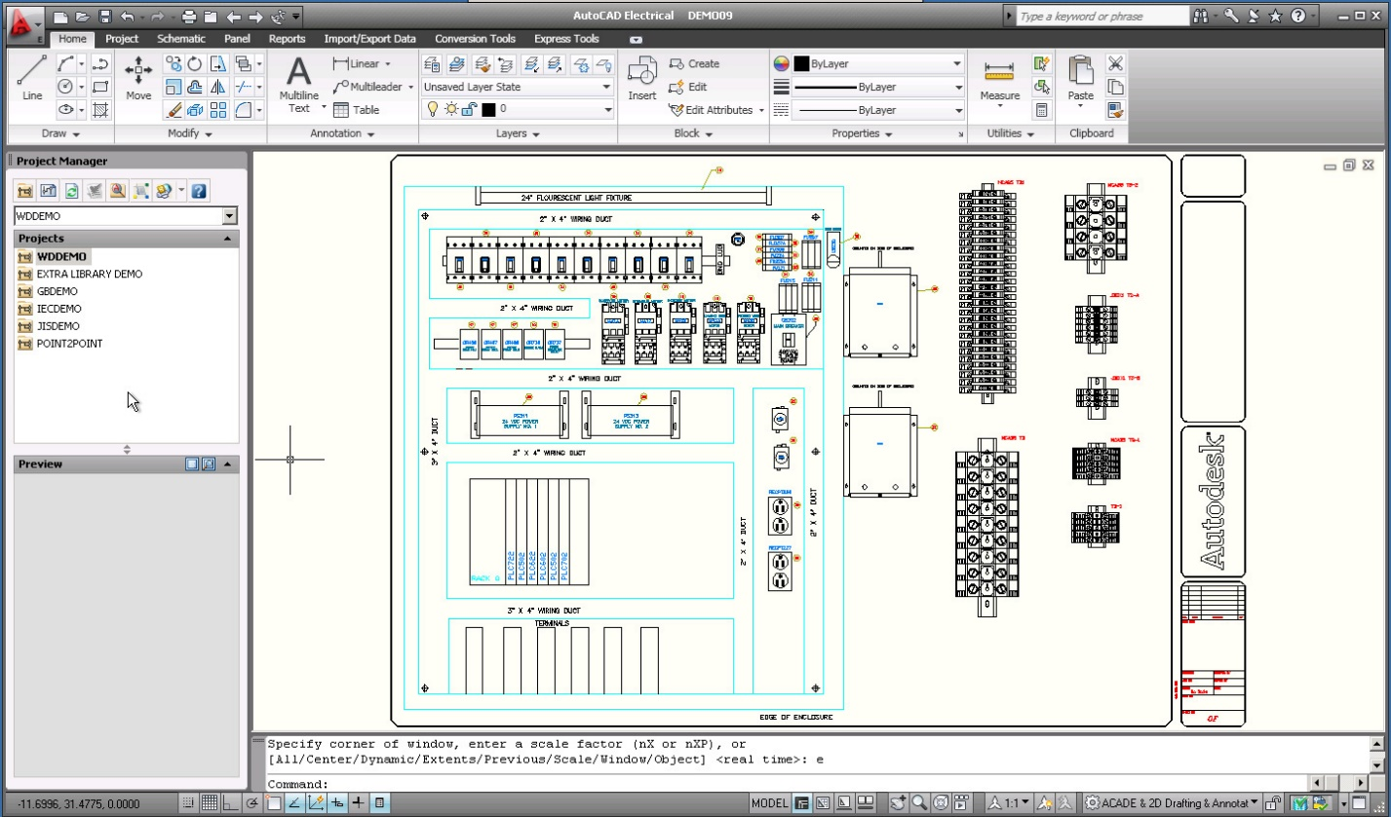
Рисунок 4. Скриншот программы Autocad

3.1.5 Vr-labs
Разработчик: Визекс Инфо
Дата создания: 2013 год
Возможности: Творческая и научная «песочница», позволяющая проверять гипотезы, экспериментировать, исследовать, подтверждать реальность физических законов. Условия работы максимально приближены к настоящим физическим опытам: градусник после его извлечения из горячего раствора медленно остывает, амперметр при неверном подключении в цепь может сломаться.
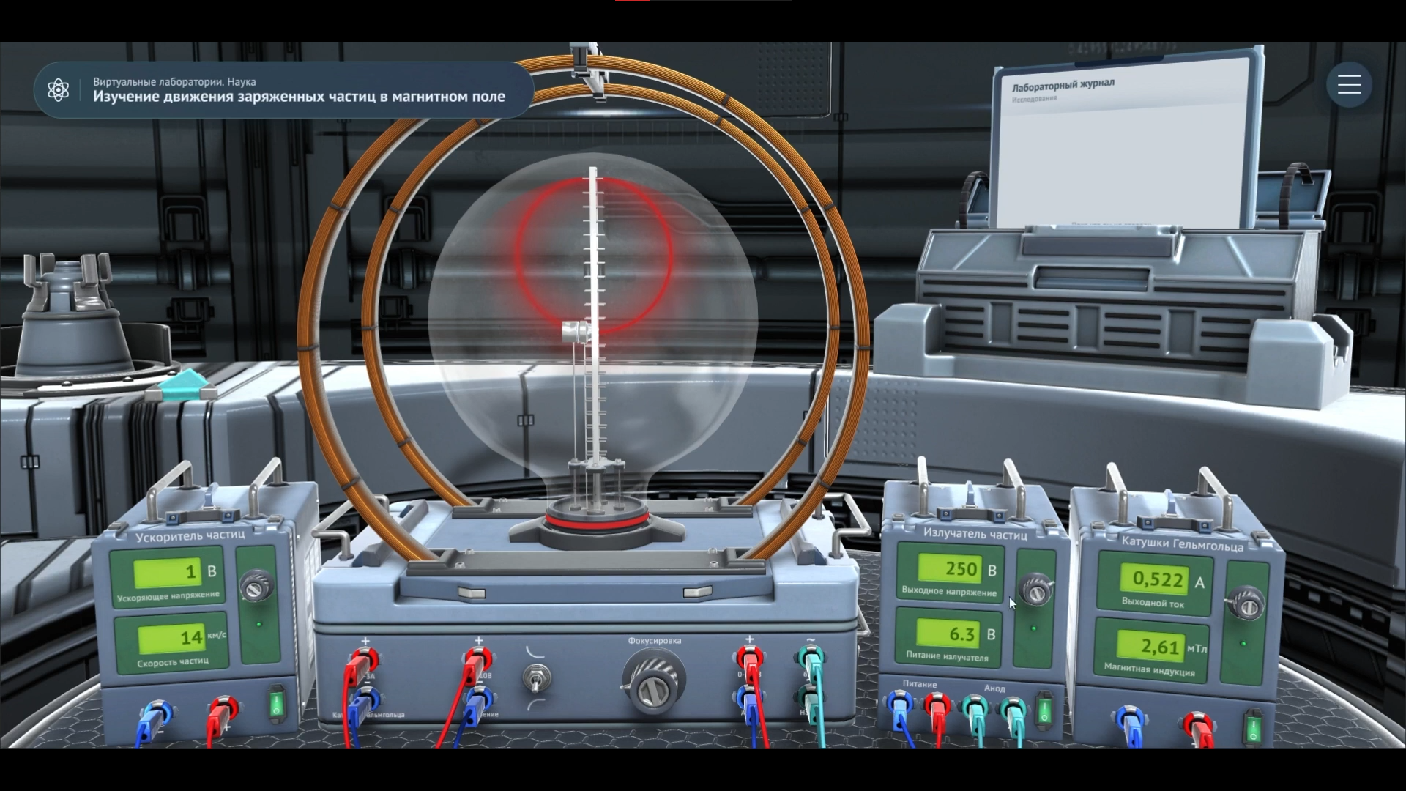
Рисунок 5. Скриншот vr-labs

4. Информационные технологии в математике
Технология — это комплекс научных и инженерных знаний, реализованных в приемах труда, наборах материальных, технических, энергетических, трудовых факторов производства, способах их соединения для создания продукта или услуги, отвечающих определенным требованиям. Поэтому технология неразрывно связана с машинизацией производственного или непроизводственного, прежде всего управленческого процесса. Управленческие технологии основываются на применении компьютеров и телекоммуникационной техники. Согласно определению, принятому ЮНЕСКО, информационная технология — это комплекс взаимосвязанных, научных, технологических, инженерных дисциплин, изучающих методы эффективной организации труда людей, занятых обработкой и хранением информации; вычислительную технику и методы организации и взаимодействия с людьми и производственным оборудованием, их практические приложения, а также связанные со всем этим социальные, экономические и культурные проблемы. Сами информационные технологии требуют сложной подготовки, больших первоначальных затрат и наукоемкой техники. Их введение должно начинаться с создания математического обеспечения, формирования информационных потоков в системах подготовки специалистов. Существует несколько точек зрения на развитие информационных технологий с использованием компьютеров, которые определяются различными признаками деления. Общим для всех изложенных ниже подходов является то, что с появлением персонального компьютера начался новый этап развития информационной технологии. Основной целью становится удовлетворение персональных информационных потребностей человека как для профессиональной сферы, так и для бытовой.
Признак деления - вид задач и процессов обработки информации
1-й этап (60 - 70-е гг.) — обработка данных в вычислительных центрах в режиме коллективного пользования. Основным направлением развития информационной технологии являлась автоматизация операционных рутинных действий человека.
2-й этап (с 80-х гг.) — создание информационных технологий, направленных на решение стратегических задач.
Признак деления — проблемы, стоящие на пути информатизации общества
1-й этап (до конца 60-х гг.) характеризуется проблемой обработки больших объемов данных в условиях ограниченных возможностей аппаратных средств.
2-й этап (до конца 70-х гг.) связывается с распространением ЭВМ серии 1ВМ/360. Проблема этого этапа - отставание программного обеспечения от уровня развития аппаратных средств.
3-й этап (с начала 80-х гг.) - компьютер становится инструментом непрофессионального пользователя, а информационные системы - средством поддержки принятия его решений. Проблемы- максимальное удовлетворение потребностей пользователя и создание соответствующего интерфейса работы в компьютерной среде.
4-й этап (с начала 90-х гг.) - создание современной технологии межорганизационных связей и информационных систем. Проблемы этого этапа весьма многочисленны.
Признак деления — преимущество, которое приносит компьютерная технология
1 -й этап (с начала 60-х г.г..) характеризуегся довольно эффективной обработкой информации при выполнении рутинных операций с ориентацией на централизованное коллектив-ное использование ресурсов вычислительных центров. Основным критерием оценки эффективности создаваемых информационных систем была разница между затраченными на разработку и сэкономленными в результате внедрения средствами. Основной проблемой на этом этапе была психологическая - плохое взаимодействие пользователей, для которых создавались информационные системы, и разработчиков из-за различия их взглядов и пони-мания решаемых проблем. Как следствие этой проблемы, создавались системы, которые пользователи плохо воспринимали и, несмотря на их достаточно большие возможности, не использовали в полной мере.
2-й этап (с середины 70-х гг.) связан с появлением персональных компьютеров. Изменился подход к созданию информационных систем-ориентация смещается в сторону индивидуального пользователя для поддержки принимаемых им решений. Пользователь заинтересован в проводимой разработке, налаживается контакт с разработчиком, возникает взаимопонимание обеих групп специалистов. На этом этапе используется как централизованная обработка данных, характерная для первого этапа. так и децентрализованная, базирующаяся на решении локальных задач и работе с локальными базами данных на рабочем месте пользователя.

4.1 Программы и онлайн-сервисы

4.1.1 Photomath
Разработчик: Краснов Роман Евгеньевич
Дата создания: 2014
Возможности:
- задачи с корнями и дробями
- арифметические действия
- линейные уравнения и логарифмы
- интегралы, тригонометрические функции и др.
На сегодняшний день Photomath не может обрабатывать некоторые функции и операции, но разработчики ведут постоянную работу над улучшением программы и внедряют новые методы обработки задач. Данное приложение станет хорошим помощником и шпаргалкой для школьников и студентов. Также программка будет полезна и родителям, которые смогут быстро проверить домашнее задание своего чада.
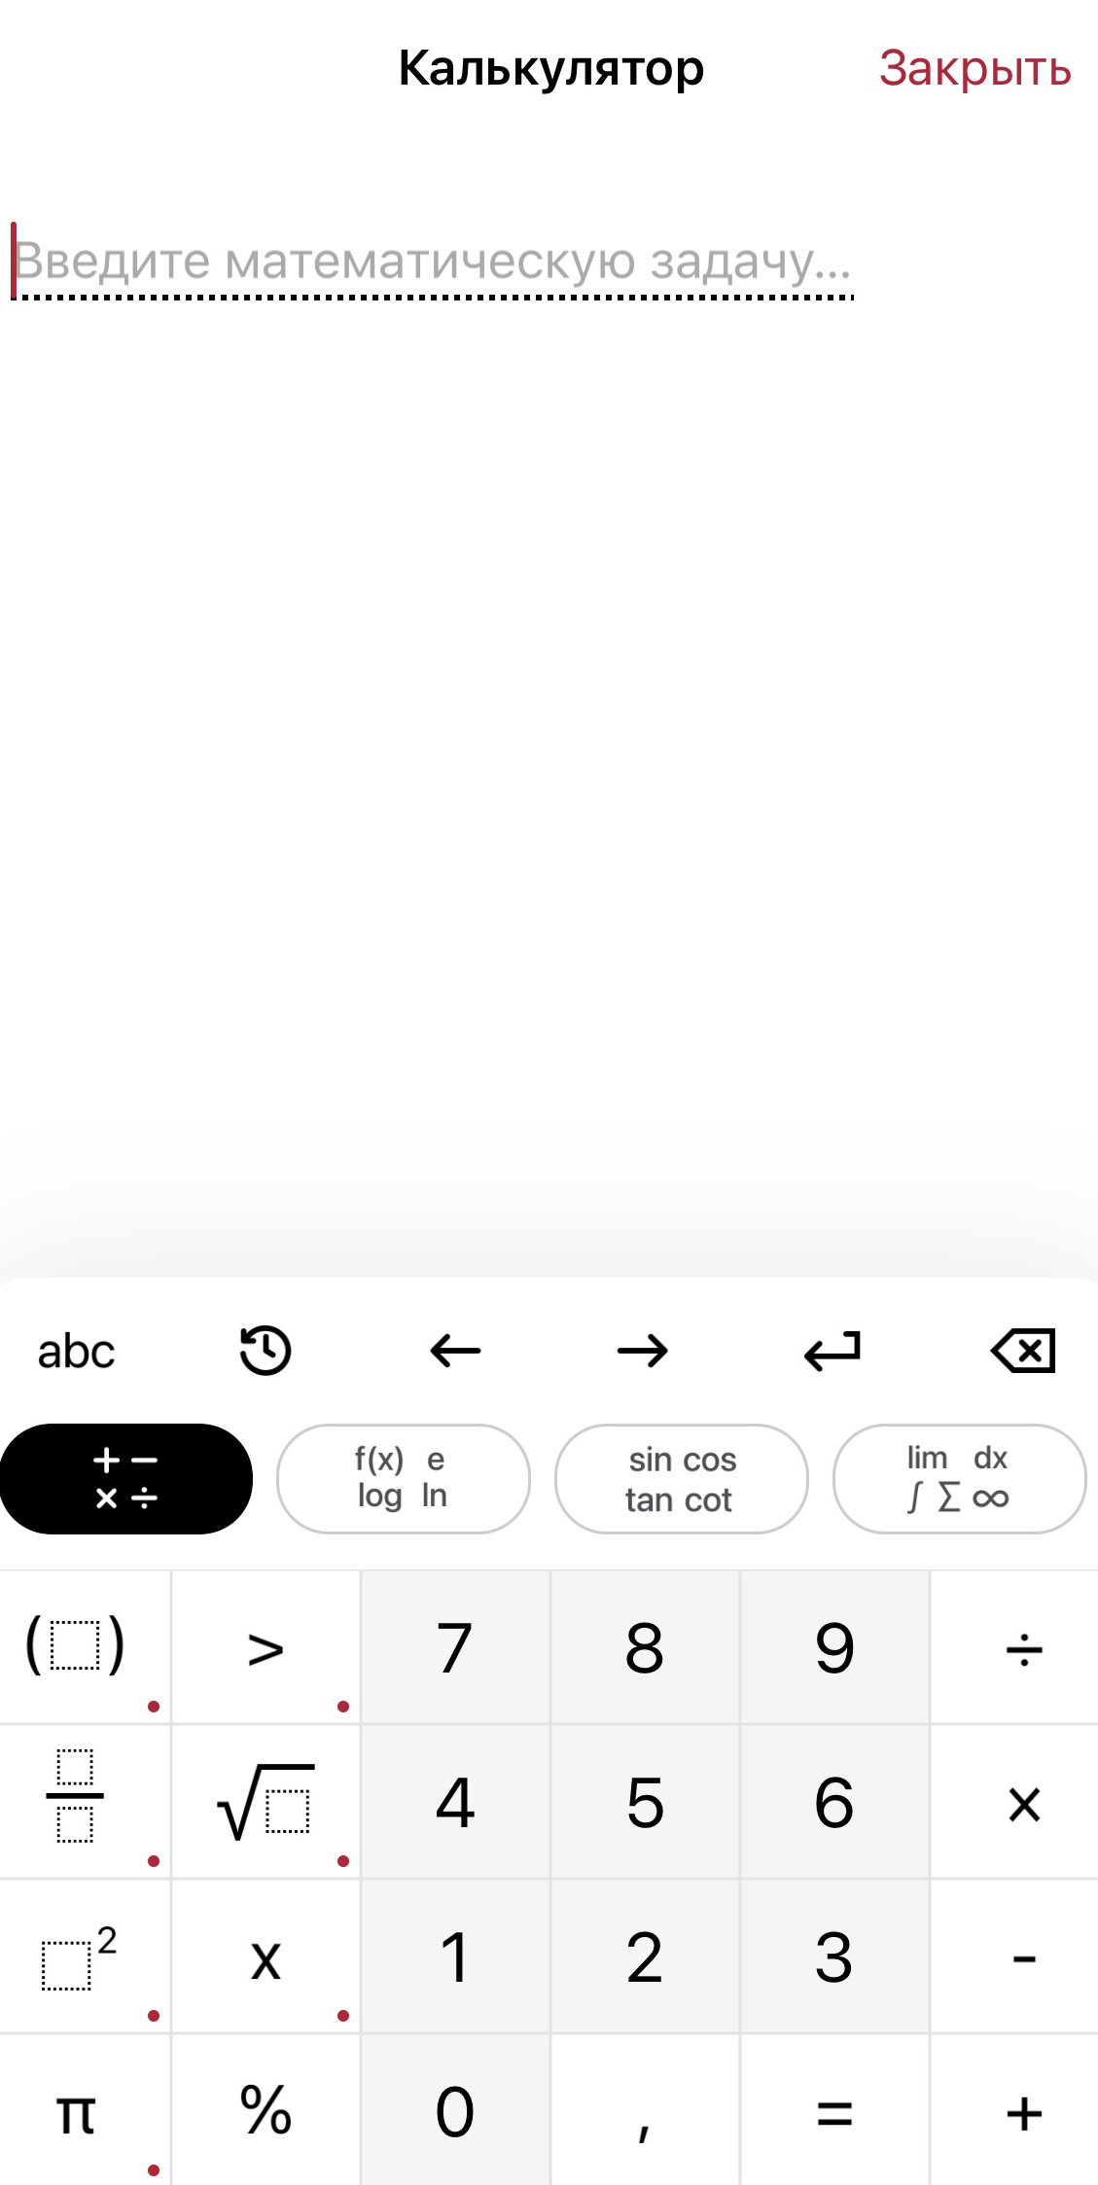
Рисунок 6. Скриншот Photomath

4.1.2 MathWay
Разработчик: Mathway
Дата создания: Не указано
Возможности: Mathway также предлагает ряд решенных примеров, начиная от вычисления площади круга до вычисления собственных векторов, до вычисления интегралов до бесконечных рядов. Вы можете нажать на решенный пример и получить пример пошагового решения для этого типа проблемы с возможностью получить более подробное объяснение любого шага. Mathway также предлагает возможность построения графиков функций от полиномов до тригонометрических функций, неравенств и ряда других. После того, как вы выберете нужную функцию, которую хотите отобразить, вы можете выбрать параметры построения графика, и появится график. Отсюда можно поделиться проблемой или встроить график в любую веб-страницу.
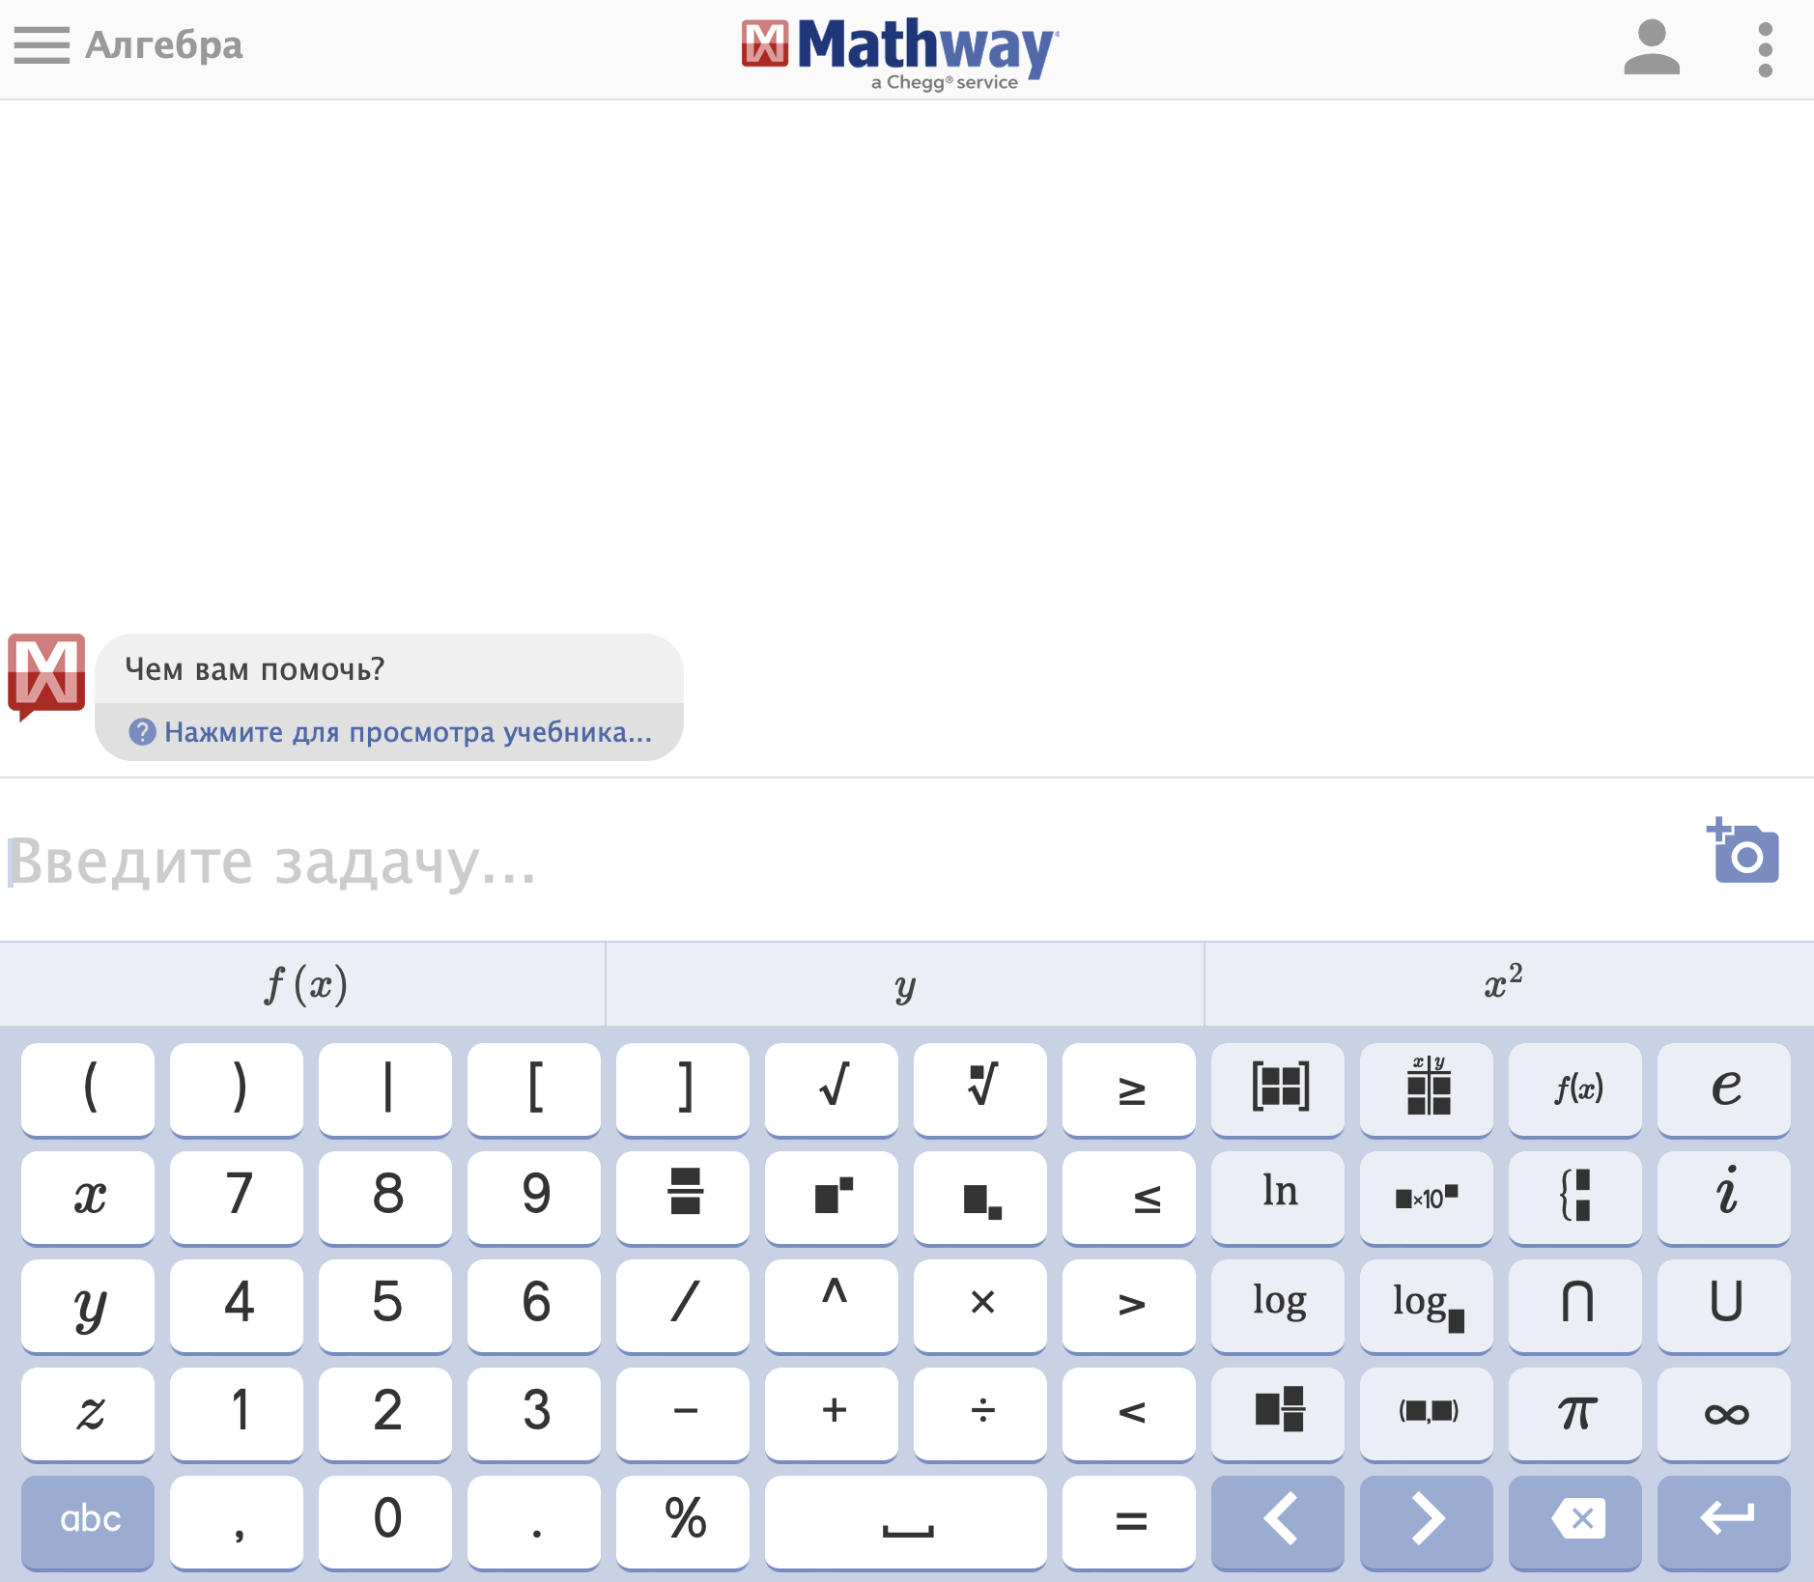
Рисунок 7. Скриншот MathWay

4.1.3 Microsoft Math
Разработчик: Microsoft
Дата создания: 2011
Возможности: С надстройкой Microsoft Mathematics можно: •вычислять стандартные математические функции, такие как корни и логарифмы; •вычислять тригонометрические функции, такие как синус и косинус. •находить производные и интегралы, пределы, суммы и произведения рядов; •выполнять операции с матрицами, такие как обращение, сложение и умножение; •выполнять операции с комплексными числами. •выводить двумерные графики в декартовых и полярных координатах, а трехмерные — в декартовых, цилиндрических и сферических координатах; •решать уравнения и неравенства; •вычислять статистические функции, такие как мода и дисперсия, для списка значений; •разлагать на множители многочлены и целые числа; •упрощать и развертывать алгебраические выражения.
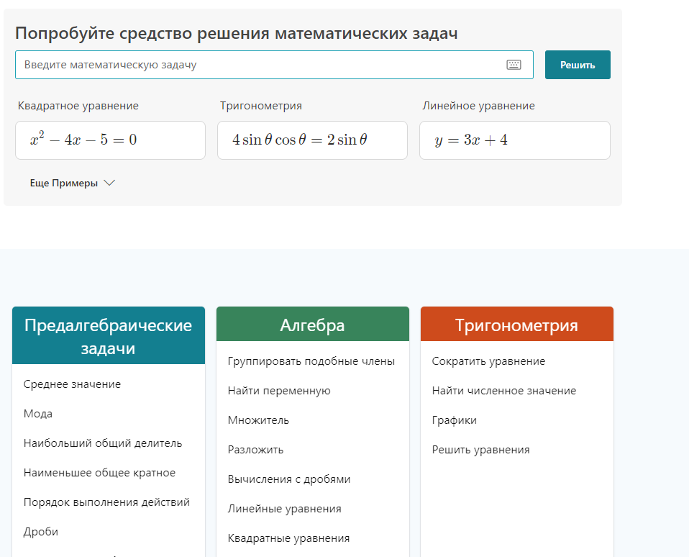
Рисунок 8. Скриншот Microsoft Math

4.1.4 WolframAlpha
Разработчик: Стивен Вольфрам
Дата создания: Не указано
Возможности: Сайт, на котором много полезной информации, способная строить графики, решать различные задачи, но довольно неудобная в написании формул.
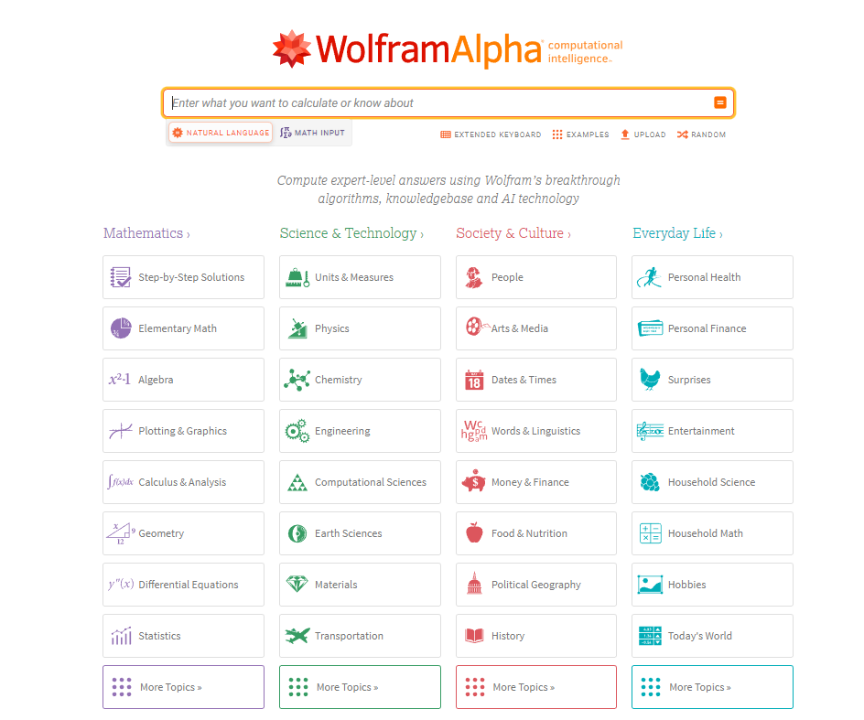
Рисунок 9. Скриншот WolframAlpha

4.1.5 Symbolab
Разработчик: Не указан
Дата создания: 2011
Возможности: Есть возможность использования греческого алфавита, физических калькуляторов, включая векторы, вероятности, полярно- декартовы преобразования и многое другое. Программное обеспечение подробно описывает большинство шагов и предлагает полное руководство на каждом этапе проблема. Программное обеспечение настоятельно рекомендуется для самых сложных математических задач.
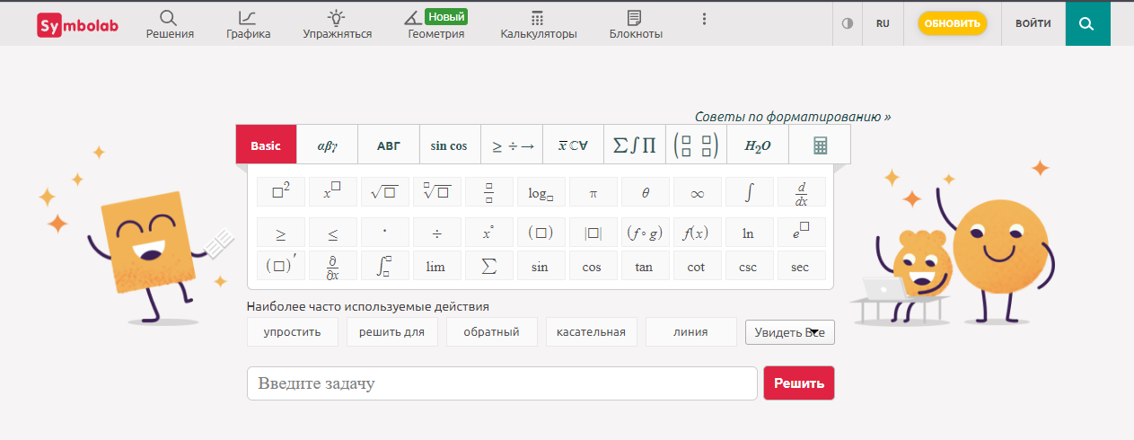
Рисунок 9. Скриншот Symbolab

5. Физические формулы
№ | Формула
1 | $$H= \frac{I}{2πr}$$
2 | $$ε=mc^{2}$$
3 | $$U=Ed=\frac{A}{q}$$
4 | $$T=\frac{2πR}{V}$$
5 | $$F_{y}=-kx$$
6 | $$Q=I^{2}Rt$$
7 | $$F=G\frac{m1m2}{R^{2}}$$
8 | $$S=vt$$
9 | $$ρ=\frac{m}{V}$$
10 | $$F=mg$$

6. Математические формулы
№ | Формула
1 | $${\left(a+b\right)}^{2}=a^{2}+2ab+b^{2}$$
2 | $${\left(a-b\right)}^{2}=a^{2}-2ab+b^{2}$$
3 | $${\left(a+b\right)}^{3}=a^{3}+3a^{2}b+3ab^{2}+b^{3}$$
4 | $${\left(a-b\right)}^{3}=a^{3}-3a^{2}b+3ab^{2}-b^{3}$$
5 | $$a^{2}-b^{2}=\left(a+b\right)\left(a-b\right)$$
6 | $$a^{3}+b^{3}=\left(a+b\right)\left(a^{2}-ab+b^{2}\right)$$
7 | $$a^{3}-b^{3}=\left(a-b\right)\left(a^{2}+ab+b^{2}\right)$$
8 | $$\sqrt[n]{a}*\sqrt[n]{b}=\sqrt[n]{ab}$$
9 | $${(\sqrt[n]{a})}^{m}=a^{\frac{m}{n}}$$
10 | $$\sqrt{\frac{a}{b}}=\frac{\sqrt{a}}{\sqrt{b}}$$

7. Формулы от преподавателя
№ | Формула
1 | $$f\left(x,α\right)≈±\frac{1}{\sqrt{n}}\sum_{i=1}^{∞}{\sum_{k=1}^{i}{α_{k}^{i}\left(\frac{\left|x_{i}-x_{k}\right|}{\left(k+1\right)!}\right)}}$$
2 | $$r=\frac{\frac{1}{N-1}(ξ_{i}-m)(ξ_{i+1}-m)}{\frac{1}{N}\sum_{i=1}^{N}{{(ξ_{i}-m)}^{2}}}≈0$$
3 | $$\frac{Z}{Z_{C}}=\left\{\begin{aligned}-\left(3\sqrt{\frac{F_{JKR}}{P_{c}}+1}-1\right){\left[\frac{1}{9}\left(\sqrt{\frac{F_{JKR}}{P_{c}}+1}+1\right)\right]}^{1/3}, \frac{Z}{Z_{C}}≤3^{{-2}/3}; \\ \left(3\sqrt{\frac{F_{JKR}}{P_{c}}+1}+1\right){\left[\frac{1}{9}\left(1-\sqrt{\frac{F_{JKR}}{P_{c}}+1}\right)\right]}^{1/3}, 3^{{-2}/3}≤\frac{Z}{Z_{C}}≤1;\end{aligned}\right.$$
4 | $$W=\frac{Ψ^{'2}ab}{2μ_{0}}\left[μ^{2}+\sum_{m,n}{\left(\frac{a_{mn}^{2}}{4}\left(\frac{m^{2}π^{2}}{a^{2}}+\frac{n^{2}π^{2}}{b^{2}}{+μ}^{2}\right)+\frac{8a_{mn}μ^{2}}{π^{2}mn}\right)}\right]$$
5 | $$\left\{\begin{aligned}\left(\frac{1}{R^{4}}+\frac{1}{R^{3}}\right)φ_{1}-\frac{1}{R_{4}}φ_{2}-\frac{1}{R_{3}}φ_{3}=0 \\ -\frac{1}{R_{4}}φ_{1}+\left(\frac{1}{R_{4}}+\frac{1}{R_{5}}+\frac{1}{R_{6}}\right)φ_{2}-\frac{1}{R_{5}}φ_{3}=\frac{E_{5}}{R_{5}}+J_{k1} \\ -\frac{1}{R_{3}}φ_{1}-\frac{1}{R_{5}}φ_{2}+\left(\frac{1}{R_{3}}+\frac{1}{R_{2}}+\frac{1}{R_{5}}\right)φ_{3}=\frac{E_{2}}{R_{2}}-\frac{E_{5}}{R_{5}}\end{aligned}\right.$$

8. Список источников
- Каира, В. В. Применение информационных и компьютерных технологий в обучении физике / В. В. Каира. — Текст : электронный // : [сайт]. — URL: https://nsportal.ru/shkola/fizika/library/2014/02/13/primenenie-informatsionnykh-i-kompyuternykh-tekhnologiy-v-obuchenii (дата обращения: 23.12.2022).
- Autodesk ForceEffect Motion. — Текст : электронный // 4PDA : [сайт]. — URL: https://4pda.to/forum/index.php?showtopic=394340 (дата обращения: 23.12.2022).
- Технология это комплекс научных и инженерных знаний, реализованных в приемах труда, наборах материальных. — Текст : электронный // : [сайт]. — URL: https://studfile.net/preview/2974726/ (дата обращения: 23.12.2022).
- Photomath. — Текст : электронный // photomath : [сайт]. — URL: https://photomath.com/ (дата обращения: 23.12.2022).
- WolframAlpha / / WolframAlpha. — Текст : электронный // : [сайт]. — URL: https://www.wolframalpha.com/ (дата обращения: 23.12.2022).
- Symbolab Symbolab / Symbolab. — Текст : электронный // : [сайт]. — URL: https://ru.symbolab.com/ (дата обращения: 23.12.2022).

